HƯỚNG DẪN SỬ DỤNG PHẦN MỀM ELEARNING DÀNH CHO GIẢNG VIÊN

Lưu ý:

Giảng viên không tự ý tạo nhóm, thêm/xóa sinh viên khỏi nhóm Microsoft Teams Phòng Đào tạo đã add. Trước buổi giảng dạy, giảng viên tìm kiếm tên nhóm theo cú pháp “201_Mã lớp HP” để giảng dạy. Ví dụ: 201_MAT1005

Giảng viên ghi âm 5’ đầu buổi dạy để làm minh chứng giảng dạy. Giảng viên đọc mục 3.7 của hướng dẫn sử dụng Microsoft Teams để lấy link video và copy khi giải trình online.

Tối đa sau 48h kể từ khi lớp học kết thúc, giảng viên phải tiến hành giải trình online.
Mục lục

A. ĐĂNG NHẬP HỆ THỐNG 2
B. DOWNLOAD DANH SÁCH LỚP HỌC PHẦN: 3
C. GIẢI TRÌNH ONLINE 6
Phụ lục 1 – Mã Giảng viên 9

- ĐĂNG NHẬP HỆ THỐNG
Bước 1: Giảng viên giảng viên đăng nhập vào hệ thống qua đường dẫn: https://elearning.ueb.edu.vn để truy cập vào hệ thống:
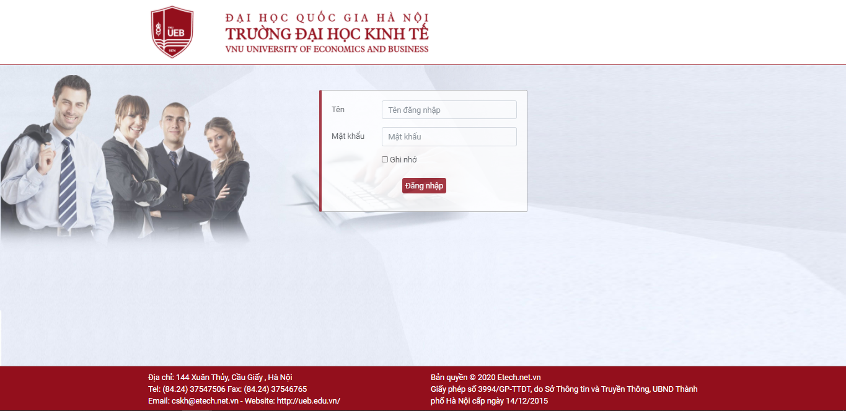
Bước 2: Tại màn hình giảng viên tiến hành nhập thông tin theo các bước sau:
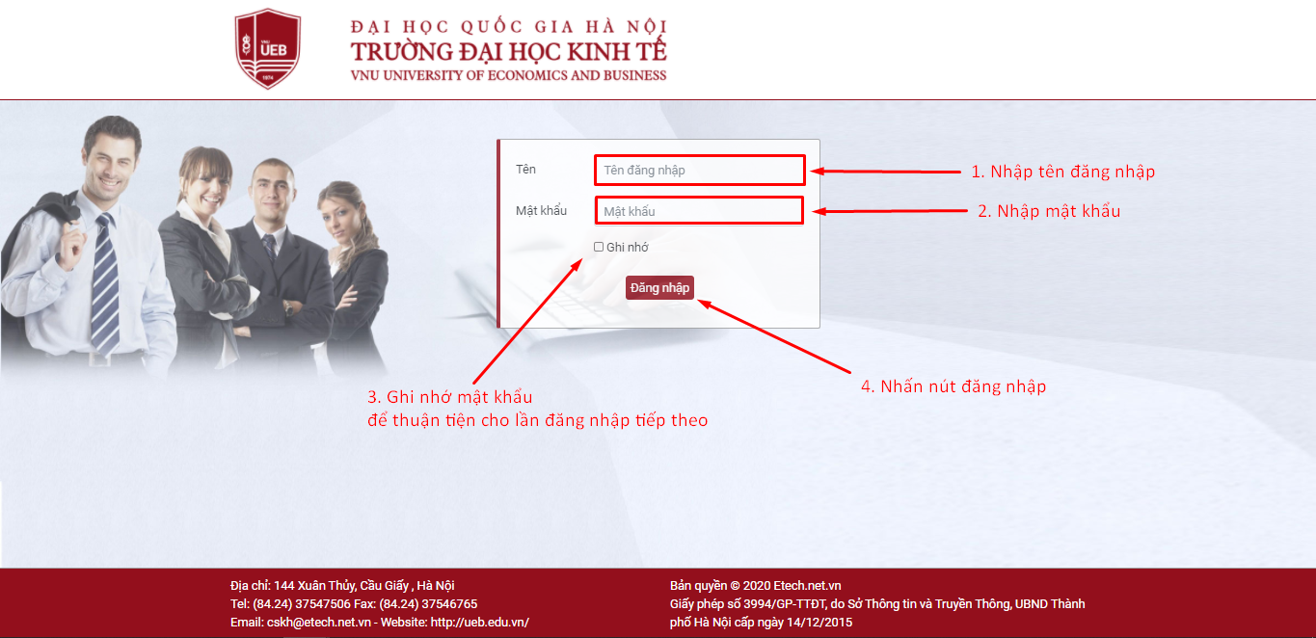
Tên đăng nhập: Mã giảng viên (Phụ lục 1 của Hướng dẫn)
Mật khẩu khởi tạo: 123456. Giảng viên thay đổi mật khẩu để tự bảo quản tài khoản của mình.
- DOWNLOAD DANH SÁCH LỚP HỌC PHẦN:
Bước 1: Tại màn hình quản trị nội dung, giảng viên tiến hành chọn “Quản lý đào tạo” trên menu. Tiếp theo giảng viên chọn “Danh sách sinh viên lớp học phần” như màn hình sau:
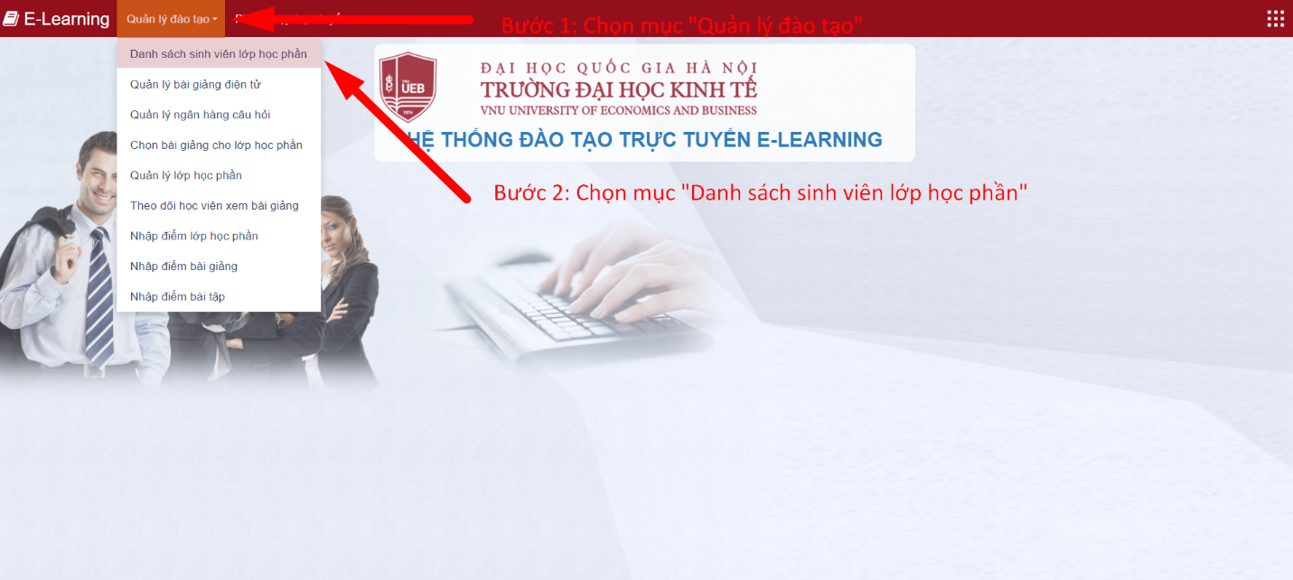
Bước 2: Hệ thống chuyển hướng giảng viên tới màn hình “Danh sách sinh viên lớp học phần”. Tại đây giảng viên tiến hành lọc thông tin theo thứ tự như sau:
- Năm học
- Kỳ học
- Môn học
- Lớp học phần
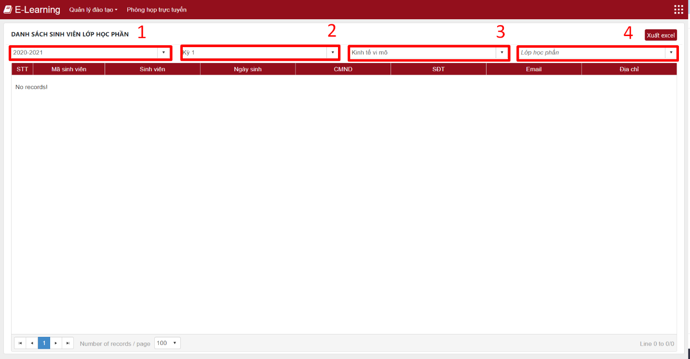
Bước 3: Sau khi giảng viên đã lọc đầy đủ thông tin hệ thống trả về kết quả tại bảng “Danh sách sinh viên lớp học phần” như màn hình dưới đây:
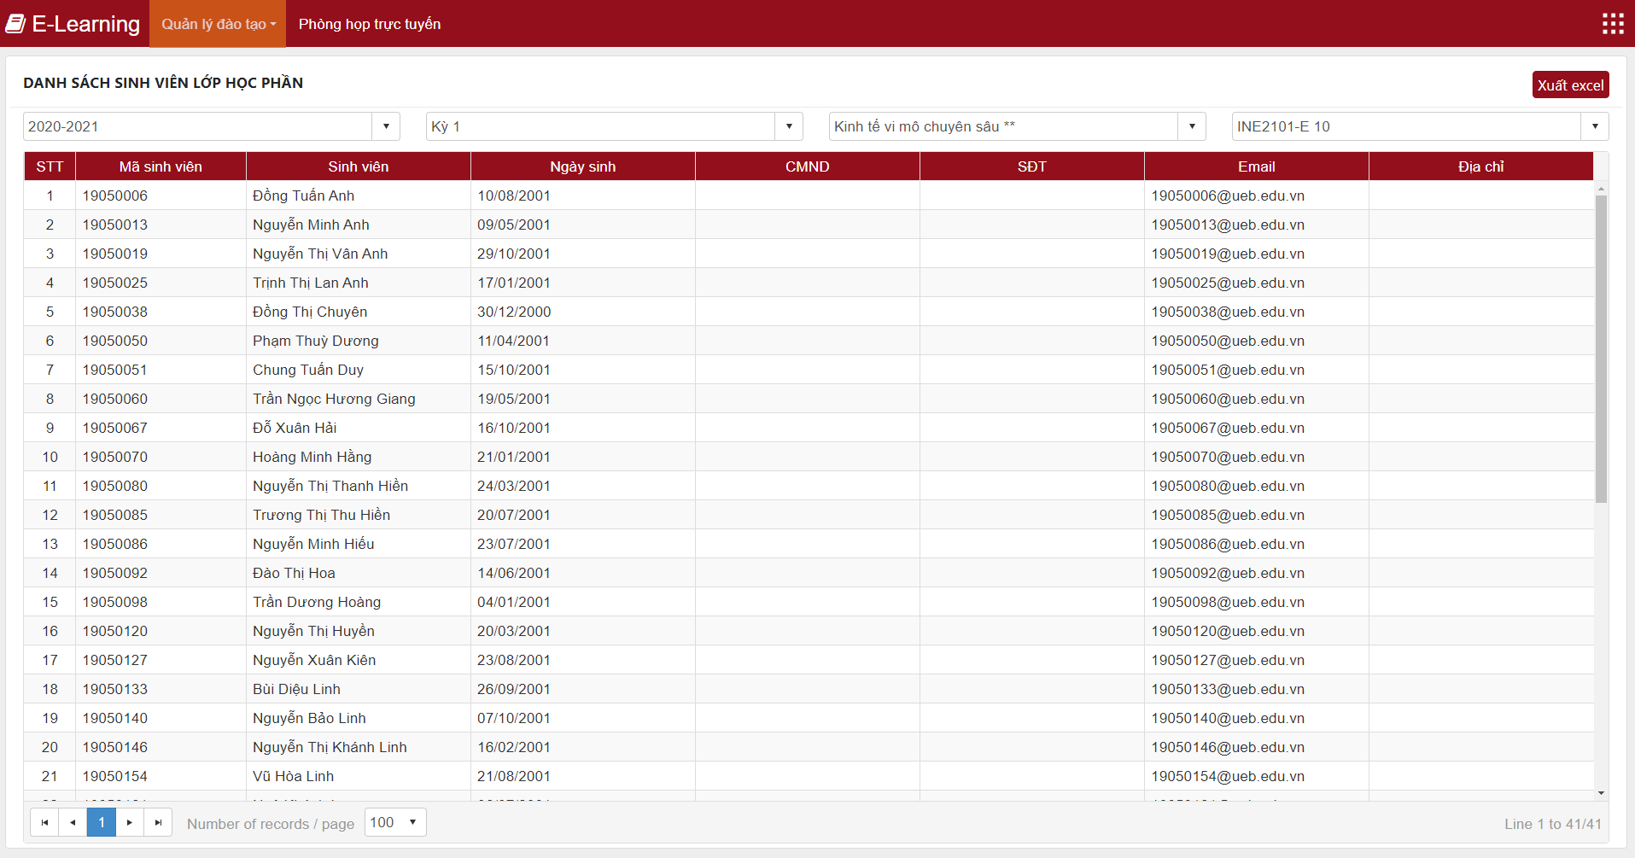
Bước 4: Giảng viên tiến hành nhấn nút “Xuất excel” để tải thông tin lớp về như màn hình dưới đây:
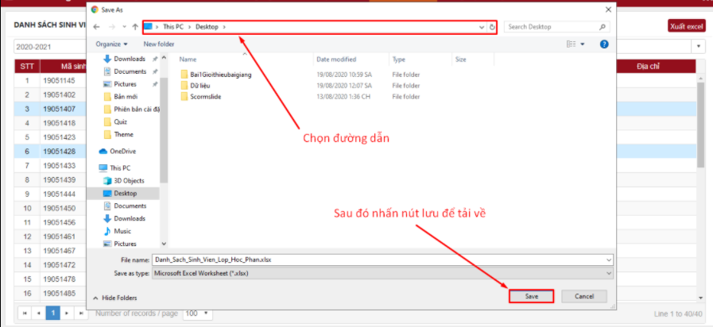
Bước 5: Hệ thống tiến hành tải về, giảng viên mở file để xem thông tin như màn hình sau:
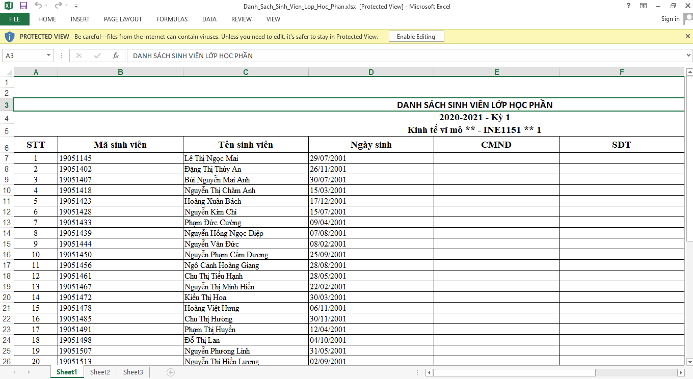

- GIẢI TRÌNH ONLINE
Bước 1: Sau khi giảng viên đăng nhập hệ thống giảng viên được chuyển hướng tới màn hình quản trị nội dung, tại đây giảng viên chọn nút trên menu, bước tiếp theo giảng viên tiến hành chọn
như màn hình sau:
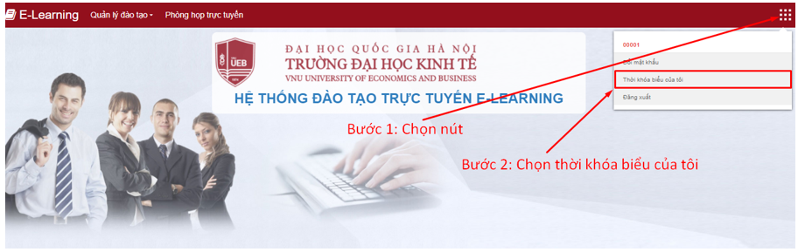
Bước 2: Hệ thống chuyển hướng giảng viên tới màn hình Danh sách thời khóa biểu giảng viên, tại đây có các chức năng sau:
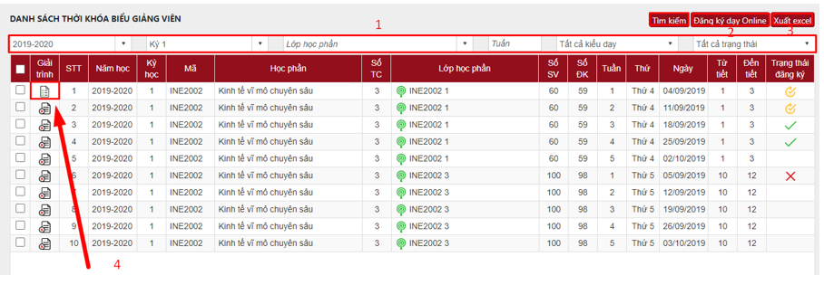
Chú thích:
: Lớp học phần online
: Lớp học phần offline
: Trạng thái chờ duyệt giảng online
: Trạng thái đã được duyệt giảng online
: Trạng thái hủy duyệt giảng online
: Trạng thái đã giải trình
: Trạng thái chưa giải trình
Bước 3: Tại màn hình Danh sách thời khóa biểu giảng viên, giảng viên tiến hành chọn nút để giải trình thông tin buổi giảng dạy hôm đó như màn hình sau:
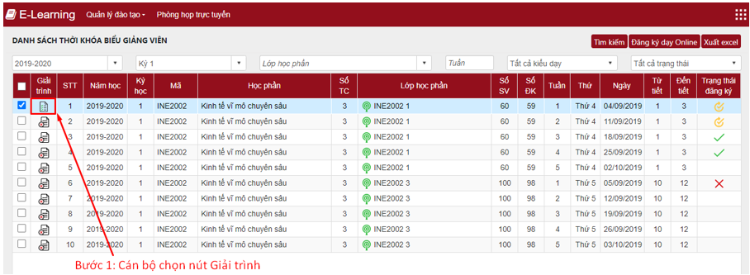
Bước 4: Sau khi giảng viên nhấn nút giải trình hệ thống chuyển hướng giảng viên tới màn hình Giải trình dạy online. Tại đây giảng viên tiến hành nhập thông tin:
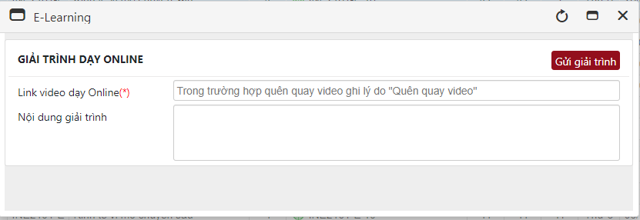
Lưu ý: Giảng viên bắt buộc nhập trường thông tin link video dạy online trong trường hợp quên ghi hình thì phải nhập lý do vào ô Link video dạy Online
Link video dạy Online: Giảng viên tiến hành sao chép đường dẫn thông tin đường dẫn video giảng dạy hôm đó .
Nội dung giải trình: Giảng viên nhập thông tin “Đã dạy online”
Bước 5: Sau khi nhập đầy đủ thông tin giảng viên tiến hành nhấn nút gửi để gửi thông tin giải trình

hụ lục 1 – Mã Giảng viên

STT | Họ và tên | Mã giảng viên đăng nhập PM E-learning | Mật khẩu khởi tạo PM Elearning | Ghi chú
1 | Đào Thị Bích Thủy | 00001 | 123456
2 | Đỗ Kiều Oanh | 00002 | 123456
3 | Đặng Thị Hương | 00003 | 123456
4 | Đinh Thị Thanh Vân | 00004 | 123456
5 | Đinh Văn Thông | 00005 | 123456
6 | Đoàn Đình Nghiệp | 00006 | 123456
7 | Bùi Đại Dũng | 00007 | 123456
8 | Bùi Thị Thêm | 00008 | 123456
9 | Hoàng Văn Hải | 00009 | 123456
10 | Khu Thị Tuyết Mai | 00010 | 123456
11 | La Phương Thủy | 00011 | 123456
12 | Mai Thị Thanh Xuân | 00012 | 123456
13 | Ngô Đăng Thành | 00013 | 123456
14 | Nguyễn Bích Đào | 00014 | 123456
15 | Nguyễn Hữu Sở | 00015 | 123456
16 | Nguyễn Hồng Sơn | 00016 | 123456
17 | Nguyễn Hải Minh | 00017 | 123456
18 | Nguyễn Mạnh Tuân | 00018 | 123456
19 | Nguyễn Ngọc Thanh | 00019 | 123456
20 | Nguyễn Thị Anh Đào | 201121 | 123456
21 | Nguyễn Thị Kim Anh | 00021 | 123456
22 | Nguyễn Thị Kim Chi | 00022 | 123456
23 | Nguyễn Thị Minh Tâm | 00023 | 123456
24 | Nguyễn Thị Phi Nga | 00024 | 123456
25 | Nguyễn Thị Thư | 201149 | 123456
26 | Nguyễn Thị Thanh Huệ | 00026 | 123456
27 | Nguyễn Thị Thu Thủy | 00027 | 123456
28 | Nguyễn Thị Vĩnh Hà | 00028 | 123456
29 | Nguyễn Thế Hùng | 00029 | 123456
30 | Nguyễn Tiến Dũng | 00031 | 123456
31 | Nguyễn Việt Khôi | 00032 | 123456
32 | Nguyễn Xuân Thiên | 00033 | 123456
33 | Phí Mạnh Hồng | 00034 | 123456
34 | Phùng Xuân Nhạ | 00035 | 123456
35 | Phan Huy Đường | 00036 | 123456
36 | Phạm Quang Vinh | 00037 | 123456
37 | Phạm Văn Chiến | 00038 | 123456
38 | Phạm Văn Dũng | 00039 | 123456
39 | Tạ Đức Khánh | 00040 | 123456
40 | Trịnh Thị Hoa Mai | 00041 | 123456
41 | Trịnh Thị Tuyết Mai | 00042 | 123456
42 | Trần Đức Hiệp | 00043 | 123456
43 | Trần Đức Vui | 00044 | 123456
44 | Trần Anh Tài | 00045 | 123456
45 | Trần Quang Tuyến | 00046 | 123456
46 | Trần Thị Thái Hà | 00047 | 123456
47 | Trần Thế Lân | 00048 | 123456
48 | Trần Trọng Kim | 00049 | 123456
49 | Vũ Đức Thanh | 00050 | 123456
50 | Vũ Minh Viêng | 201157 | 123456
51 | Vũ Thị Dậu | 00052 | 123456
52 | Trần Kim Anh | 0001 | 123456
53 | Mai Hải Đăng | 0002 | 123456
54 | Hoàng Thị Tuyết Nhung | 0003 | 123456
55 | Bùi Hồng Cường | 0004 | 123456
56 | Lê Thị Kim Chi | 0005 | 123456
57 | Trương Việt Hà | 0006 | 123456
58 | Hà Văn Hội | 0007 | 123456
59 | Lê Thị Thanh Xuân | 0008 | 123456
60 | Đinh Thị Thúy Hoà | 0009 | 123456
61 | Nguyễn Trung Kiên | 0010 | 123456
62 | Nguyễn Thị Thư-Đào tạo | 0011 | 123456
63 | Lê Vĩnh Tiến | 0012 | 123456
64 | Nguyễn Anh Tuấn | 0013 | 123456
65 | Trần Quốc Toản | 0014 | 123456
66 | Phạm Văn Hà | 0015 | 123456
67 | Nguyễn Hồng Quang | 0016 | 123456
68 | Phan Thị Hải Yến | 0017 | 123456
69 | Nguyễn Thị Hải Hà | 00063 | 123456
70 | Lê Thị Phương Thảo | 00064 | 123456
71 | Đặng Đức Sơn | 00065 | 123456
72 | Nguyễn Thu Hà | 00066 | 123456
73 | Nguyễn Anh Tuấn (P.ĐT) | 00067 | 123456
74 | Trương Minh Đức | 00068 | 123456
75 | Đỗ Tiến Long | 00069 | 123456
76 | Vũ Anh Dũng | 00070 | 123456
77 | Nguyễn Thị Vũ Hà | 00071 | 123456
78 | Nguyễn Thị Như Trang | 00072 | 123456
79 | Ngô Thị Thu Hà | 00073 | 123456
80 | Đặng Thanh An | 00074 | 123456
81 | Hoàng Triều Hoa | 00075 | 123456
82 | Vũ Quỳnh Loan | 00076 | 123456
83 | Nguyễn Thế Khánh | 00077 | 123456
84 | Trần Thị Hoàng Yến | 00078 | 123456
85 | Nguyễn Thuỳ Linh | 00079 | 123456
86 | Nguyễn Thị Vân Anh | 00080 | 123456
87 | Phạm Thuỳ Linh | 00081 | 123456
88 | Nguyễn Thu Hiền | 00082 | 123456
89 | Nguyễn Minh Đức | 00083 | 123456
90 | Trương Văn Diệm | 00084 | 123456
91 | Vũ Phạm Hải Đăng | 00085 | 123456
92 | Nguyễn Phương Mai | 00086 | 123456
93 | Trịnh Ngọc Huy | 00087 | 123456
94 | Trần Quang | 00088 | 123456
95 | Đỗ Văn Huân | 00089 | 123456
96 | Nguyễn Trọng Tài | 00090 | 123456
97 | Phạm Ngọc Quang | 00091 | 123456
98 | Phạm Thị Thu Hà | 201144 | 123456
99 | Hoàng Nguyễn Thu Trang | 00093 | 123456
100 | Nguyễn Quỳnh Hoa | 00094 | 123456
101 | Đinh Thị Mai Liên | 00095 | 123456
102 | Phạm quỳnh Anh | 0095 | 123456
103 | Nguyễn Quốc Anh | 0096 | 123456
104 | Nguyễn Thị Thu Hằng | 0097 | 123456
105 | Vũ Quốc Huy | 0098 | 123456
106 | Trần Việt Dung | 0099 | 123456
107 | Hà Văn Hội | 0100 | 123456
108 | Vũ Thanh Hương | 0101 | 123456
109 | Vĩnh Bảo Ngọc | 0102 | 123456
110 | Nguyễn Anh Thu | 0103 | 123456
111 | Lê Vân Anh | 0104 | 123456
112 | Nguyễn Thùy Anh | 0105 | 123456
113 | Trần Thị Hồng Bích | 0106 | 123456
114 | Hà Duy Thành | 0107 | 123456
115 | Đặng Xuân Minh | 01.8 | 123456
116 | Phạm Vũ Thắng | 0109 | 123456
117 | Vũ Huyền Trang | 0110 | 123456
118 | Hoàng Thị Thu Hà | 0111 | 123456
119 | Trần Việt Dũng | 0112 | 123456
120 | Phạm Tiến Bình | 0113 | 123456
121 | Nguyễn Anh Tuấn (QTKD) | 0114 | 123456
122 | Phạm Thị Tuệ | 0115 | 123456
123 | Lê Văn Chiến | 0116 | 123456
124 | Hoàng Yến | 0117 | 123456
125 | Tạ Kim Ngọc | 0118 | 123456
126 | Nguyễn Hương Lan | 0119 | 123456
127 | Hoàng Thị Kim Quế | 201123 | 123456
128 | Đỗ Kim Sơn | 0121 | 123456
129 | Nguyễn Phú Hà | 0122 | 123456
130 | Trịnh Thị Phan Lan | 0123 | 123456
131 | Đặng Kim Sơn | 0125 | 123456
132 | Trần Doãn Phú | 0126 | 123456
133 | Tạ Thị Lệ Yên | 0127 | 123456
134 | Nguyễn Thị Thu Hà | 0128 | 123456
135 | Phan Thế Công | 0129 | 123456
136 | Đỗ Thị Thục | 0130 | 123456
137 | Nguyễn Thanh Phong | 0131 | 123456
138 | Nguyễn Văn Định | 0132 | 123456
139 | Vũ Phương Thảo | 0200 | 123456
140 | Nguyễn Thị Thanh Mai | 0133 | 123456
141 | Vũ Minh Viêng | 1001 | 123456
142 | Nguyễn Quốc Việt (KTPT) | 1002 | 123456
143 | Phạm Quốc Trung | 1003 | 123456
144 | Lý Tường Vân | 1004 | 123456
145 | Nguyễn Hùng Cường | 1005 | 123456
146 | Trần Anh Tú | 1006 | 123456
147 | Đinh Hạnh Nga | 1007 | 123456
148 | Phạm Thu Hương | 1008 | 123456
149 | Hoàng Thị Thanh Vân | 1009 | 123456
150 | Phan Thị Lan Phương | 1010 | 123456
151 | Nguyễn Thị Hoài Phương | 201103 | 123456
152 | Nguyễn Hạnh Niên | 1012 | 123456
153 | Bùi Thị Ánh Ngọc | NN13 | 123456
154 | Hoàng Việt Hà | 1014 | 123456
155 | Trần Thị Huyền Trang | 1015 | 123456
156 | Vũ Quang Chiến | 1016 | 123456
157 | Phí Thị Thu Lan | 1017 | 123456
158 | Nguyễn Mai Hữu | 1018 | 123456
159 | Nguyễn Mạnh Hùng | 1019 | 123456
160 | Nguyễn Công Khanh | 201122 | 123456
161 | Nguyễn Đức Minh | 1021 | 123456
162 | Hoàng Văn Lâm | 1022 | 123456
163 | Vũ Thị Huyền Trang | 1023 | 123456
164 | Vũ Hoàng Linh | 1024 | 123456
165 | Khương Hà Linh | 1025 | 123456
166 | Hoàng Phương Bắc | 00160 | 123456
167 | Đào Thu Hương | 00161 | 123456
168 | Nguyễn Ngọc Phú | 0162 | 123456
169 | Đỗ Thị Yến | 0163 | 123456
170 | Cao Quốc Quang | 201101 | 123456
171 | Trần Thị Nga | 201102 | 123456
172 | Trần Minh Hạnh | 201104 | 123456
173 | Phạm Thu Hiền | 0166 | 123456
174 | Quách Mạnh Hào | 201105 | 123456
175 | Nguyễn Văn Tuyến | 201106 | 123456
176 | Hoàng Thị Thúy Ngọc | 201108 | 123456
177 | Trần Thị Thanh Tú | 201109 | 123456
178 | Lê Thị Hương Liên | 201110 | 123456
179 | Tô Ngọc Lan | 201111 | 123456
180 | Lê Thị Hồng Vân | 201112 | 123456
181 | Nguyễn Thị Hương Liên | 201113 | 123456
182 | Hoàng Thị Bích Loan | 201114 | 123456
183 | Nguyễn Huy Dương | 201115 | 123456
184 | Trần Thị Lan Hương | 201116 | 123456
185 | Trần Thị Hằng | 201117 | 123456
186 | Phạm Hùng Tiến | 201118 | 123456
187 | Đoàn Thị Hường | 201119 | 123456
188 | Phạm Thị Hải Yến | 201120 | 123456
189 | Nguyễn Thị Hải Yến | 201124 | 123456
190 | Nguyễn Đăng Minh | 201125 | 123456
191 | Nguyễn Việt Anh | 201126 | 123456
192 | Trần Thanh Bình | 201127 | 123456
193 | Đỗ Kim Oanh | 201128 | 123456
194 | Nguyễn Thị Thúy Ngọc | 201129 | 123456
195 | Vũ Quang | 201130 | 123456
196 | Nguyễn Thị Thanh Huyền | 201131 | 123456
197 | Phạm Thị Túy | 201132 | 123456
198 | Nguyễn Lê Thu | 201133 | 123456
199 | Nguyễn Thị Châu Loan | 201134 | 123456
200 | Nguyễn Đăng Hùng | 201135 | 123456
201 | Lê Xuân Hùng | 201136 | 123456
202 | Nguyễn Hải Đăng | 201137 | 123456
203 | Nguyễn Văn Quang | 201138 | 123456
204 | Vũ Thị Mai Phương | 201139 | 123456
205 | Tạ Công Sơn | 201140 | 123456
206 | Phan Mỹ Linh | abc123 | 123456
207 | Nguyễn Thị Xuân Thu | 00201 | 123456
208 | Quan Đức Hoàng | 201141 | 123456
209 | Nguyễn Huy Tâm | 201142 | 123456
210 | Phạm Thị Hồng Điệp | 201143 | 123456
211 | Nguyễn Thị Hà | 201145 | 123456
212 | Nguyễn Thị Thanh Hải | 201146 | 123456
213 | Nguyễn Bảo Trang | 201147 | 123456
214 | Vũ Thị Cẩm Thanh | 201148 | 123456
215 | Phan Thị Thanh Thủy | 201150 | 123456
216 | Nguyễn Tiến Vinh | 201151 | 123456
217 | Nguyễn Văn Ánh | 201152 | 123456
218 | Mai Văn Thắng | 201153 | 123456
219 | Trần Xuân Hồng | 201154 | 123456
220 | Nguyễn Đức Thành | 201155 | 123456
221 | Kim Văn Chính | 201156 | 123456
222 | Nguyễn Việt Tân | 201158 | 123456
223 | Đào Minh Thư | 201159 | 123456
224 | Bùi Ngọc Thăng | 201160 | 123456
225 | Hoàng Phương Thảo | 201161 | 123456
226 | Trịnh Quốc Anh | 201162 | 123456
227 | Phạm Thế Anh | 201163 | 123456
228 | Phan Trung Chính | 012012 | 123456
229 | Nguyễn Thanh Hằng | 022012 | 123456
230 | Phan Tiến Ngọc | 032012 | 123456
231 | Phạm Thu Phương | 042012 | 123456
232 | Nguyễn Văn Vượng | 20120301 | 123456
233 | Nguyễn Quang Huy | 20120302 | 123456
234 | Vũ Thị Minh Ngọc | 20120303 | 123456
235 | Lê Văn Bính | 20120304 | 123456
236 | Lê Thị Thu Hằng | 20120305 | 123456
237 | Nguyễn Tuấn Anh | 20120306 | 123456
238 | Nguyễn Thùy Dương | 20120307 | 123456
239 | Nguyễn Thanh Hải | 20120326 | 123456
240 | Lê Trung Thành | 20120327 | 123456
241 | Đỗ Thị Thu | MS01_04_2012 | 123456
242 | Phạm Thị Liên | MS02_04_2012 | 123456
243 | Trần Quang Tiến | MS03_04_2012 | 123456
244 | Phạm Ngọc Kiểm | MS04_04_2012 | 123456
245 | Nguyễn Ngọc Thắng | MS05_04_2012 | 123456
246 | Phạm Thu Hà | MS06_04_2012 | 123456
247 | Trần Thị Vân Anh | 20120713 | 123456
248 | Cao Xuân Hòa | 20120712 | 123456
249 | Trần Mạnh Hùng | 20120711 | 123456
250 | Phó Đức Tài | 20120710 | 123456
251 | Nguyễn Tiến Thành | thanhnt | 123456
252 | Lê Thị Hạnh Nguyên | 20120708 | 123456
253 | Phạm Thu Thủy | 20120707 | 123456
254 | Phạm Xuân Thọ | 20120706 | 123456
255 | Phạm Thái Quốc | 20120705 | 123456
256 | Đinh Xuân Cường | 20120704 | 123456
257 | Nguyễn Cẩm Nhung (KT&KDQT) | 20120703 | 123456
258 | Trần Công Thành | 20120702 | 123456
259 | Đinh Việt Hòa | 20120701 | 123456
260 | Nguyễn Viết Thành | 20120720 | 123456
261 | Lê Thị Phương Nga | 20120721 | 123456
262 | Nguyễn Đức Chính | 20120722 | 123456
263 | Phạm Trọng Quát | 20120723 | 123456
264 | Phan Viết Thư | 20120724 | 123456
265 | Nguyễn Kim Lan | 20120725 | 123456
266 | Trần Thị Hòa | 20120726 | 123456
267 | Trần Ngọc Toàn | 20120801 | 123456
268 | Nguyễn Quốc Việt (TCNH) | 20120802 | 123456
269 | Phạm Quỳnh Anh | 20120803 | 123456
270 | Trần Thị An | 20121001 | 123456
271 | Đỗ Xuân Trường | 20121002 | 123456
272 | Phạm Đức Cường | 20121003 | 123456
273 | Nhâm Phong Tuân | 20121004 | 123456
274 | Nguyễn Thị Minh Huệ | 20121005 | 123456
275 | Nguyễn Hải Châu | 20121006 | 123456
276 | Kaliappa Kalirajan | 20121007 | 123456
277 | Nguyễn Thúy Trang | 20121008 | 123456
278 | Đặng Thị Lệ Xuân | 20121009 | 123456
279 | Nguyễn Ninh Bắc | 20121010 | 123456
280 | Nguyễn Thị Mai Hữu | 20121011 | 123456
281 | Nguyễn Huy Hoàng | 20121012 | 123456
282 | Doãn Hồng Nhung | 20121101 | 123456
283 | Phạm Thị Duyên Thảo | 20121102 | 123456
284 | Đàm Thị Tuyết | 20121103 | 123456
285 | Đặng Hoàng Thanh Nga | 20121104 | 123456
286 | Trần Hà Thu | 20121105 | 123456
287 | Phùng Việt Hà | 20121106 | 123456
288 | Nguyễn Thị Huế | 20121124 | 123456
289 | Bùi Quang Đàm | 20121125 | 123456
290 | Đào Thị Thu Trang | 20121126 | 123456
291 | Mai Chánh Cường | 20121127 | 123456
292 | Hoàng Bích Ngọc | 20121123 | 123456
293 | Hồ Thị Mai Sương | 20121128 | 123456
294 | Lê Văn Sơn | 20121129 | 123456
295 | Nguyễn Lan Phương | 20121130 | 123456
296 | Phạm Long | 20121131 | 123456
297 | Phạm Văn Nghĩa | 20121132 | 123456
298 | Nguyễn Thị An | 20121133 | 123456
299 | Nguyễn Mai Quyên | 20121134 | 123456
300 | Lê Phê Đô | 20121135 | 123456
301 | Đào Nam Giang | 20121230 | 123456
302 | Trần Thế Tuân | 20121231 | 123456
303 | Nguyễn Thị Vĩnh | 20121232 | 123456
304 | Phan Chí Anh | 20121234 | 123456
305 | Richard Mark Nixon | 20121235 | 123456
306 | Nguyễn Thị Hạnh | 20121236 | 123456
307 | Nguyễn Văn Chiều | 20130401 | 123456
308 | Phạm Xuân Hoan | 20130402 | 123456
309 | Phạm Minh Thái | 20130403 | 123456
310 | Nguyễn Nhật Linh | 20130404 | 123456
311 | Ngô Thị Duyên | 20130405 | 123456
312 | Lê Nguyên Khôi | 20130406 | 123456
313 | Doãn Quý Cối | 20130407 | 123456
314 | Nguyễn Mai Quyên | 20130408 | 123456
315 | Bùi Quỳnh Như | 20130409 | 123456
316 | Phạm Văn Khánh | 20130410 | 123456
317 | Nguyễn Văn Lượt | 20130411 | 123456
318 | Tạ Bích Ngọc | 20130501 | 123456
319 | Nguyễn Trung Hiếu | 20130701 | 123456
320 | Nguyễn Lan Anh | 20130801 | 123456
321 | Nguyễn Thị Ngọc Diệp | 20130802 | 123456
322 | Trần Quang Chung | 20130803 | 123456
323 | Hà Thị Thúy Vân | 20130804 | 123456
324 | Đinh Thế Hùng | 20130805 | 123456
325 | Hoàng Khắc Lịch | 20130806 | 123456
326 | Nguyễn Thị Nguyệt | 20130807 | 123456
327 | Lê Thị Bích Huệ | 20130808 | 123456
328 | Khuất Quang Phát | 20130809 | 123456
329 | Võ Thị Ngọc Hà | 20130810 | 123456
330 | Ao Thu Hoài | 20130811 | 123456
331 | Nguyễn Thị Minh Hạnh | 20130812 | 123456
332 | Tạ Quang Bình | 20131101 | 123456
333 | Nguyễn Đăng Duy | 0327 | 123456
334 | Đỗ Minh Cương | 20131201 | 123456
335 | Trần Mạnh Cường | 20131202 | 123456
336 | Julie L.Brockman | 20131203 | 123456
337 | Đinh Hồng Hải | 20131204 | 123456
338 | Nguyễn Hà Linh | 20131205 | 123456
339 | Nguyễn Thị Minh Phương | 20131206 | 123456
340 | Nguyễn Thị Phương Hoa | 20131207 | 123456
341 | Lê Quang Dũng | 20131209 | 123456
342 | Phạm Thị Vân Khánh | 20131210 | 123456
343 | Lê Thị Thái | 20131211 | 123456
344 | Đặng Thanh hải | 20131212 | 123456
345 | Lê Đình Thanh | 20131213 | 123456
346 | Nguyễn Văn Nam | 20131214 | 123456
347 | Đào Ngọc Tiến | 20131220 | 123456
348 | Trần Thế Nữ | 20140101 | 123456
349 | Nguyễn Thành Hưng | 01032014 | 123456
350 | Nguyễn Phú GIang | 02032014 | 123456
351 | Nguyễn Thanh Huyền | 03032014 | 123456
352 | Nguyễn Thanh Sơn | 14042801 | 123456
353 | Nguyễn Khánh Hưng | 14042802 | 123456
354 | Lã Thanh BÌnh | 14042803 | 123456
355 | Lê Minh Ngọc | 14042804 | 123456
356 | Lê Thị Minh Điệp | 14042805 | 123456
357 | Lê Thị Vinh | 14042806 | 123456
358 | Trần Thị Điểu | 14042807 | 123456
359 | Nguyễn Thị Thúy Hằng | 14042808 | 123456
360 | Lê Thị Hồng Điệp | 14050901 | 123456
361 | Tô Lan Phương | 14071501 | 123456
362 | Đặng Thị Phương Hoa | 14071702 | 123456
363 | Nguyễn Thị Phương Dung | 14071703 | 123456
364 | Lưu Quốc Đạt | 14072104 | 123456
365 | Nguyễn Hoàng Anh | 14072105 | 123456
366 | Nguyễn Minh Tuấn | 14072106 | 123456
367 | Lê Danh Tốn | 14072107 | 123456
368 | Hoàng Thị Ngọc Trang | 14072108 | 123456
369 | Đặng Cao Cường | 14072109 | 123456
370 | Nguyễn Thu Hoài | 14072110 | 123456
371 | Đỗ Hồng Nhung | 14072111 | 123456
372 | Nguyễn Anh Tuấn | 14072212 | 123456
373 | Võ Ngọc Hà | 14072213 | 123456
374 | Phạm Thị Lương Diệu | 14072314 | 123456
375 | Nguyễn Thị Trâm | 14072315 | 123456
376 | Đỗ Thị Ngọc Anh | 14072316 | 123456
377 | Vũ Hoàng Hoa | 14072317 | 123456
378 | Đoàn Thị Dung | 14072518 | 123456
379 | Thomas E Merz | 14072919 | 123456
380 | Lương Thị Ngọc Hà | 14072920 | 123456
381 | Nguyễn Văn Lâm | 14072921 | 123456
382 | Hà Thị Bắc | 14072922 | 123456
383 | Bùi Thị Ánh | 14072923 | 123456
384 | Nguyễn Thị Mai Hoa | 14090424 | 123456
385 | Lê Hương Linh | 14090425 | 123456
386 | Mai Hải Đăng | 14090526 | 123456
387 | Nguyễn Thái Sơn | 14090527 | 123456
388 | Nguyễn Ngọc Phan | 14090528 | 123456
389 | Nguyễn Thị Nhinh | 14090529 | 123456
390 | Nguyễn Minh Hải | 14100130 | 123456
391 | Trịnh Ngọc Đức | 14102831 | 123456
392 | Nguyễn Thị Thu Hoài | 14102832 | 123456
393 | Lê Đức Tố | 14102833 | 123456
394 | Phùng Mạnh Hùng | 14102834 | 123456
395 | Nguyễn Tiến Minh | 14102835 | 123456
396 | Vũ Thu Hương | 14110136 | 123456
397 | Nguyễn Thị Minh Hảo | 14110137 | 123456
398 | Trương Quang Lâm | 14110138 | 123456
399 | Lại Quốc Khánh | 14110139 | 123456
400 | Nguyễn Ngọc Diệp | 14110140 | 123456
401 | Trần Huy Phương | 14110141 | 123456
402 | Hồ Chí Dũng | 14110142 | 123456
403 | Nguyễn Thị Vân Hà | 14110143 | 123456
404 | Hoàng Vũ | 14110544 | 123456
405 | Trần Trí Trung | 14110545 | 123456
406 | Nguyễn Văn Khánh | 14111246 | 123456
407 | Nguyễn Thị Thúy Quỳnh | 14111247 | 123456
408 | Vũ Văn Hưởng | 14112648 | 123456
409 | Bùi ĐÌnh Dũng | 14112749 | 123456
410 | Nguyễn Thị Huyền Trang | 14112750 | 123456
411 | Đặng Hoàng Thanh Lan | 14112751 | 123456
412 | Hoàng Thị Thu Hà | 15010601 | 123456
413 | Nguyễn Thị Yến | 15010602 | 123456
414 | Nguyễn Văn Hiệu | 15041503 | 123456
415 | Nguyễn Ngọc Lan | 15050404 | 123456
416 | Nguyễn An Thịnh | 15050405 | 123456
417 | Ngô Minh Nam | 15050406 | 123456
418 | Nguyễn Thị Hiên | 15050407 | 123456
419 | Nguyễn Thị Phan Thu | 15050408 | 123456
420 | Trần Hoài Nam | 15050509 | 123456
421 | Phạm Công Nhất | 15050510 | 123456
422 | Nguyễn Thế Hưng | 15050511 | 123456
423 | Everest E.Myers | 15050512 | 123456
424 | Ma Thị Châu | 15050513 | 123456
425 | Đỗ Văn Tiệp | 15050514 | 123456
426 | Lê Thị Việt Hà | 15050515 | 123456
427 | Phan Thị Phương Thanh | 15050516 | 123456
428 | Vũ Thị Thúy Vân | 15072717 | 123456
429 | Hoàng Thị Hồng Nga | 15080718 | 123456
430 | Trương Thị Bích Hạnh | 15080713 | 123456
431 | Phạm Minh Thế | 15080720 | 123456
432 | Hoàng Thị Bích Ngọc | 15080721 | 123456
433 | Vương Thị Thu Hiền | 15081022 | 123456
434 | Nguyễn Minh Giang | 15081023 | 123456
435 | Hà Hải Nam | 15081124 | 123456
436 | Trần Văn Hiến | 15081125 | 123456
437 | Trương Anh Hoàng | 15081126 | 123456
438 | Kiều Thanh Bình | 15081127 | 123456
439 | Hoàng Cao Cường | 15081128 | 123456
440 | Trịnh Thị Thu Hương | 15082729 | 123456
441 | Lê Tiến Đạt | 15082730 | 123456
442 | Đoàn Minh Phương | 15082731 | 123456
443 | Trần Đoàn Kim | 15090332 | 123456
444 | Lưu Thị Minh Ngọc | 15100233 | 123456
445 | Hồ Thành Tâm | 15103034 | 123456
446 | Đỗ Quỳnh Chi | 15103035 | 123456
447 | Trần Sỹ Lâm | 15010536 | 123456
448 | Bùi Xuân Phong | 15110937 | 123456
449 | Nguyễn Duy Lợi | 15110938 | 123456
450 | Nguyễn Văn Huân | 15110939 | 123456
451 | Phạm Thị Minh Lan | 15112740 | 123456
452 | Phan Thu Trang | 15112741 | 123456
453 | Đinh Tiến Hiếu | 15112742 | 123456
454 | Nguyễn Thị Ngà | 15112743 | 123456
455 | Nguyễn Bảo Ngọc | 15112744 | 123456
456 | Tô Thị Vân Anh | 15120145 | 123456
457 | Bùi Khánh Hằng | 15120146 | 123456
458 | Trương Thị Hoài Thơ | 16010801 | 123456
459 | Nguyễn Cẩm Ngọc | 16010802 | 123456
460 | Nguyễn Hoàng Thái | 16072001 | 123456
461 | Phùng Danh Thắng | 16072002 | 123456
462 | Kiều Thanh Nga | 16072103 | 123456
463 | Nguyễn Thị Nhung | 16072104 | 123456
464 | Nguyễn Thùy Dung | 16072105QTKD | 123456
465 | Đặng Quý Dương | 16072806KTQT | 123456
466 | Phạm Minh Uyên | 16080907 | 123456
467 | Dương Văn Huy | 16080908 | 123456
468 | Lương Thùy Liên | 16080909 | 123456
469 | Lã Đức Việt | 16081010 | 123456
470 | Đào Như Mai | 16081011 | 123456
471 | Đàm Thế Vinh | 16082312 | 123456
472 | Trần Trọng Hiếu | 16082313 | 123456
473 | Nguyễn Hải Dương | 16082314 | 123456
474 | Nguyễn Văn Chung | 16090915 | 123456
475 | Lê Thị Ngọc Phượng | 16110416 | 123456
476 | Khiếu Hữu Bình | 16110417 | 123456
477 | Nguyễn Quang Dũng | 16110418KTQD | 123456
478 | Nguyễn Hoài Long | 16110419 | 123456
479 | Đinh Vân Oanh | 16110420 | 123456
480 | Trần Hồng Nhung | 16110421 | 123456
481 | Nguyễn Phương Thảo | 16110422 | 123456
482 | Ngô Thị Phượng | 16110823 | 123456
483 | Nguyễn Thị Lan | 16110824 | 123456
484 | Nghiêm Thị Dịu | 16110925DHNN | 123456
485 | Phạm Thùy Dương | 16110926 | 123456
486 | Bùi Thị Phương Hoa | 17010401 | 123456
487 | Hoàng Thị Chinh Thon | 17010402 | 123456
488 | Nguyễn Thị Phương Oanh | 17010403 | 123456
489 | Đặng Thị Hồng Vân | 17010404 | 123456
490 | Hồ Anh Khoa | 17010405 | 123456
491 | Nguyễn Thị Thúy Anh | 17010406 | 123456
492 | Phạm Việt Hùng | 17010407 | 123456
493 | Hồ Thị Liên Hương | 17010608 | 123456
494 | Vũ Thị Hằng | 17010609 | 123456
495 | Dương Văn Duyên | 17010610 | 123456
496 | Trịnh Hoàng Dũng | 17032811DHKHTN | 123456
497 | Nguyễn Ngọc Như | 17032812 | 123456
498 | Phạm Đình Tùng | 17032813 | 123456
499 | Nguyễn Trọng HIếu | 17032814 | 123456
500 | Đỗ Hồng Việt | 17032915 | 123456
501 | Nguyễn Xuân Trường | 17032916 | 123456
502 | Nguyễn Thị Phương Anh | 17032917 | 123456
503 | Nguyễn Thị Ngọc Anh | 17032918 | 123456
504 | Vũ Thị Thu Thủy | 17040719 | 123456
505 | Nguyễn Kiều Oanh | NN_02 | 123456
506 | Đỗ Hà Lan | 17040721 | 123456
507 | Chu Thị Phương Vân | 17040722 | 123456
508 | Bùi Thị Hằng | 17040723DHNN | 123456
509 | Lê Hương Ly | 17040724 | 123456
510 | Nguyễn Minh Hà | 17040725 | 123456
511 | Nguyễn Mịnh Huệ | 17040726 | 123456
512 | Trần Thị Bích Ngọc | 17040727 | 123456
513 | Nguyễn Hải Hà | 17040728 | 123456
514 | Nguyễn Thị Ngọc Lan | 17071729 | 123456
515 | Vũ Mạnh Hùng | 17071730 | 123456
516 | Nguyễn Thị Phương Linh | 17071731 | 123456
517 | Phùng Thị Thu Hương | 17071732 | 123456
518 | Hoàng Thị Ngọc Minh | 17071833 | 123456
519 | Nguyễn Văn Thắng | 17071834 | 123456
520 | Phùng Chí Kiên | 17071835 | 123456
521 | Nguyễn Thị Kim Hoa | 17071836 | 123456
522 | Mai Linh | 17071837 | 123456
523 | Vũ Thị Bích Đào | 17071838 | 123456
524 | Lý Đại Hùng | 17081839 | 123456
525 | Nguyễn Đình Kiên | 17081940 | 123456
526 | Trần Thanh Hải | 17081941 | 123456
527 | Nguyễn Tất Thắng | 17081942 | 123456
528 | Đỗ Thùy Linh | 17082143 | 123456
529 | Lê Vĩ | 17082144 | 123456
530 | Nguyễn Xuân Đông | 17082245 | 123456
531 | Nguyễn Thế Kiên | 17082246 | 123456
532 | Vũ Thị Minh Xuân | 17082247 | 123456
533 | Trần Văn Tuệ | 17082248 | 123456
534 | Đặng Thị Ngọc Yến | NN_01 | 123456
535 | Nguyễn Thị Thu Hương | 17110349 | 123456
536 | Ngô Thị Mai | 17110350 | 123456
537 | Đỗ Hữu Hải | 17110351 | 123456
538 | Đỗ Hoàng Ánh | XH_01 | 123456
539 | Nguyễn Đình Tiến | PT_01 | 123456
540 | Trần Anh Khoa | NH_01 | 123456
541 | Nguyễn Thúy Anh | NH_02 | 123456
542 | Vũ Thị Thùy Linh | KD_01 | 123456
543 | Dick Beason | NH_03 | 123456
544 | Cao Tấn Bình | TN_01 | 123456
545 | Vũ Thị Minh Hiền | KD_02 | 123456
546 | Đặng Thị Quỳnh Giang | NN_03 | 123456
547 | Ngô Phương Thanh | NN_04 | 123456
548 | Lê Thị Hợi | CN_01 | 123456
549 | Nguyễn Văn Quân | 17112352 | 123456
550 | Trịnh Thị Hiền | 17112353 | 123456
551 | Nguyễn Quang Huân | 17112354 | 123456
552 | Nguyễn Thị Mỹ Vân | 17112355 | 123456
553 | Nguyễn Đức Diệp | KD_03 | 123456
554 | Dương Đức Chính | KL_01 | 123456
555 | Phạm Hoàng Giang | XH_02 | 123456
556 | Phạm Hoài Thu | NN_05 | 123456
557 | Nguyễn Đức Anh | CN_02 | 123456
558 | Đặng Trần Bình | CN_03 | 123456
559 | Nguyễn Mạnh Hùng | CN_04 | 123456
560 | Nguyễn Thị Phương | KD_07 | 123456
561 | Nguyễn Lan Phương (QTKD) | KD_08 | 123456
562 | Vũ Thùy Linh | KD_04 | 123456
563 | Trịnh Đức Duy | KD_05 | 123456
564 | Đào Tùng | KD_06 | 123456
565 | Phạm Thị Hằng | NN_06 | 123456
566 | Nguyễn Thu Hằng | NN_07 | 123456
567 | Trần Kiều Hạnh | NN_08 | 123456
568 | Cao Thị Hải | NN_09 | 123456
569 | Lê Thị Thu Huyền | NN_10 | 123456
570 | Đào Phương Đông | NH_04 | 123456
571 | Vũ Thị Loan | NH_05 | 123456
572 | Nguyễn Viết Hãnh | PT_02 | 123456
573 | Đỗ Hồng Vân | PT_03 | 123456
574 | Nguyễn Vinh Hưng | KL_02 | 123456
575 | Lê Kim Nguyệt | KL_03 | 123456
576 | Lê Thành Trung | KD_09 | 123456
577 | Phạm Thị Hạnh | KD_10 | 123456
578 | Nguyễn Cẩm Nhung | NN_11 | 123456
579 | Đào Phương Bắc | TN_02 | 123456
580 | Ngô Anh Tuấn | TN_03 | 123456
581 | Phạm Hoàng Long | TN_04 | 123456
582 | Nguyễn Thị Nga | TN_05 | 123456
583 | Kiều Thị Thùy Linh | TN_06 | 123456
584 | Nguyễn Thị Hoài | TN_07 | 123456
585 | Nguyễn Thị Thủy | TN_08 | 123456
586 | Phạm Trọng Tiến | TN_09 | 123456
587 | Nguyễn Thị Hồng Thúy | KT_02 | 123456
588 | Trịnh Thị Thu Hằng | 559 | 123456
589 | Nguyễn Hoàng Mỹ Linh | 582 | 123456
590 | Hà Công Anh Bảo | 583 | 123456
591 | Nguyễn Thị Phúc | NN_593 | 123456
592 | Chu Thị Mai Phương | 584 | 123456
593 | Nguyễn Hoàng Hiệp | 585 | 123456
594 | Phạm Thị Hương | 586 | 123456
595 | Nguyễn Thị Thu Hường | XHNV_586 | 123456
596 | Nguyễn Thị Kim Thanh | XHNV_587 | 123456
597 | Nguyễn Thị Thanh Phương | DHTM_587 | 123456
598 | Đào Thị Bích Thảo | TN_588 | 123456
599 | TS Nguyễn Văn Hưởng | nguyenvanhuong | 123456
600 | Lưu Hữu Văn | PT_04 | 123456
601 | Hoàng Thị Bảo Thoa | QT_02 | 123456
602 | Đỗ Anh Đức | CT_02 | 123456
603 | Dương Thị Liễu | KD_11 | 123456
604 | Nguyễn Thị Anh | NV_01 | 123456
605 | Nguyễn Thị Giang (Nhân văn) | NV_02 | 123456
606 | Phan Thị Hoàng Mai | NV_03 | 123456
607 | Phạm Quỳnh Chinh | NV_04 | 123456
608 | Lê Thu Huyền | NN_12 | 123456
609 | Chu Thị Ngọc | KL_04 | 123456
610 | Đỗ Vũ Phương Anh | DVPA | 123456
611 | Vương Thị Hồng | CN_05 | 123456
612 | Vương Thị Hải Yến | CN_06 | 123456
613 | Trần Mai Vũ | CN_07 | 123456
614 | Lê Khánh Trình | CN_08 | 123456
615 | Hoàng Thị Phương Thảo | TN_10 | 123456
616 | Đào Thanh Tùng | TN_11 | 123456
617 | Trịnh Thị Ngọc Lan | TN_12 | 123456
618 | Phạm Quỳnh Mai | PQM | 123456
619 | Lê Thị Thùy Linh | NV_10 | 123456
620 | Nguyễn Ngọc Quý | QTKD_01 | 123456
621 | Cao Tú Oanh | QTKD_02 | 123456
622 | Vũ Đức Oai | KTPT_01 | 123456
623 | Phạm Thu Hằng | KTPT_020 | 123456
624 | Nguyễn Cao Đức | KTPT_03 | 123456
625 | Phí Hồng Minh | KTPT_04 | 123456
626 | Hoàng Văn Hảo | QTKD_03 | 123456
627 | Nguyễn Thị Trang Nhung | QTKD_04 | 123456
628 | Trần Thu Thủy | KTQT_010 | 123456
629 | Đào Thị Hà Anh | QTKD_05 | 123456
630 | Bùi Thị Phương Hoa (QTKD) | QTKD_06 | 123456
631 | Đặng Thị Hồng Vân | QTKD_07 | 123456
632 | Nguyễn Thanh Ngọc | KTPT_05 | 123456
633 | Ngô Anh Cường | KTPT_06 | 123456
634 | Lê Thị Yến | KTPT_07 | 123456
635 | Phạm Việt Thắng | QTKD_08 | 123456
636 | John DJ Lizaso | TCNH_01 | 123456
637 | Đàm Thị Phương Thảo | KTQT_02 | 123456
638 | Nguyễn Thị Thu Hương | QTKD_09 | 123456
639 | Nguyễn Thị Phương Anh (QTKD) | QTKD_10 | 123456
640 | Lê Thị Tú Anh | QTKD_11 | 123456
641 | Nguyễn Thị Giang | KTPT_08 | 123456
642 | Nguyễn Thị Hương Lan (KTCT) | KTCT_01 | 123456
643 | Trương Thị Kim Dung | KL_05 | 123456
644 | Đinh Thị Thu | TN_13 | 123456
645 | Nguyễn Hoàn Vũ | TN_14 | 123456
646 | Ngô Thị Thương | TN_15 | 123456
647 | Phạm Văn Tuấn | TN_16 | 123456
648 | Nguyễn Minh Hoàng | TN_17 | 123456
649 | Trương Thị Thùy Dung | TN_18 | 123456
650 | Ninh Thị Thu | TN_19 | 123456
651 | Hoàng Thị Hương | KTCT_02 | 123456
652 | Nguyễn Thị Hồng Vân | QTKD_12 | 123456
653 | Nguyễn Thanh Phương | TCNH_02 | 123456
654 | Bùi Thị Minh Nguyệt | KTPT_09 | 123456
655 | Trần Minh Hoàng | QTKD_13 | 123456
656 | Phạm Thị Hạnh (QTKD) | QTKD_14 | 123456
657 | Đỗ Hữu Hải | QTKD_15 | 123456
658 | Nguyễn Thị Lan Hương | KL_06 | 123456
659 | Trần Minh Hiếu | DHNV_05 | 123456
660 | Nguyễn Hoài Nam | CN_09 | 123456
661 | Trần Như Chí | CN_10 | 123456
662 | Phan Anh | CN_11 | 123456
663 | Lưu Việt Hưng | CN_12 | 123456
664 | Phạm Văn Hà | CN_13 | 123456
665 | Trần Thị Bích Ngọc | NN01 | 123456
666 | Nguyễn Văn Hiển | QTKD_16 | 123456
667 | Nguyễn Đức Ngà | TN_20 | 123456
668 | Nguyễn Hoàng Phương | NV_05 | 123456
669 | Hoàng Ngọc Quang | KTCT_05 | 123456
670 | Tô Thế Nguyên | KTCT_06 | 123456
671 | Nguyễn Vũ Hoàng Vương | CN_14 | 123456
672 | Trần Văn Duy | KL_07 | 123456
673 | Nguyễn Lan Anh (KT&KDQT) | KTQT_03 | 123456
674 | Nguyễn Khánh Tín | TCNH_03 | 123456
675 | Vũ Hải Yến | TCNH_04 | 123456
676 | Tống Thị Minh Phương | KTPT_14 | 123456
677 | Trần Phương Thảo | KTPT_15 | 123456
678 | Phạm Ngọc Hương Quỳnh | KTCT_07 | 123456
679 | Hoàng Quốc Lâm | KTPT_17 | 123456
680 | Nguyễn Đăng Toản | QTKD_04_SDH | 123456
681 | Nguyễn Thị Thùy Trang | TCNH_05 | 123456
682 | Nguyễn Thị Lan Hương (KTCT) | KTCT_08 | 123456
683 | Nguyễn Thị Như Quỳnh | NN_17 | 123456
684 | Nghiêm Bảo Anh | QTKD_18 | 123456
685 | Nguyễn Thị Uyên | QTKD_19 | 123456
686 | Lê Minh Tuấn | KTQT_04 | 123456
687 | Lê Đức Nhiên | DHTN_13 | 123456
688 | Vũ Nguyễn Sơn Tùng | DHTN_14 | 123456
689 | Tạ Thị Trang | DHTN_15 | 123456
690 | Đặng Thị Thu Giang | KTCT_09 | 123456
691 | Lương Thị Phương Thảo | NV_07 | 123456
692 | Vũ Linh | NV_08 | 123456
693 | Trần Ngọc Liêu | NV_09 | 123456
694 | Mai K Đa | NV_11 | 123456
695 | Phạm Đình Tuân | CN_15 | 123456
696 | Lê Hồng Hải | CN_16 | 123456
697 | Phạm Thị Phượng | KTQT_05_DH | 123456
698 | Nguyễn Thị Quỳnh Châm | KTPT_19_DH | 123456
699 | Trần Thị Lan Hương (Bách Khoa) | KTPT_20_DH | 123456
700 | Phạm Thanh Sơn | KTPT_21_DH | 123456
701 | Lê Duy Anh | KTPT_22_DH | 123456
702 | Đặng Thị Huyền Anh | KTPT_23_DH | 123456
703 | Trương Thu Hà | KTPT_24_DH | 123456
704 | Nguyễn Thị Quỳnh Nga | KTPT_25_DH | 123456
705 | Phạm Nhật Linh | QTKD_20_DH | 123456
706 | Hoàng Trọng Trường | QTKD_21_DH | 123456
707 | Trần Thị Thu Hải | QTKD_22_DH | 123456
708 | Đinh Phương Hoa | QTKD_23_DH | 123456
709 | Hoàng Đàm Lương Thúy | QTKD_24_DH | 123456
710 | Nguyễn Thị Nhàn | KTPT_26_DH | 123456
711 | Bùi Duy Hưng | KTPT_27_DH | 123456
712 | Nguyễn Hồng Sơn (HVKTQS) | TN_21 | 123456
713 | Lê Đình Hải | KTPT30 | 123456
714 | Nguyễn Mạnh Hùng (KTCT) | 300601003 | 123456
715 | Trần Thị Ngọc Quyên | KTQT_06_DH | 123456
716 | Đặng Thảo Quyên | QTKD_17 | 123456
717 | Nguyễn Thị Phương Anh (KTKT) | KTKT_01 | 123456
718 | Vũ Thị Hồng Thắm | KTCT_10 | 123456
719 | Đoàn Thị Hải | KTCT_11 | 123456
720 | Phạm Thị Nga | KTCT_12 | 123456
721 | Lê Thị Thuý Nga | KTCT_13 | 123456
722 | Nguyễn Thị Thìn | KTCT_14 | 123456
723 | Trương Quang Hoàn | KTCT_15 | 123456
724 | Ngô Thị Tuyết Mai | KTQT_07 | 123456
725 | Trần Mỹ Minh Châu | KTPT_28 | 123456
726 | Trần Thị Bích Hạnh | QTKD_25 | 123456
727 | Vũ Thị Thu Hương | KTCT_16 | 123456
728 | Trần Thị Thu Hương | KTQT_08 | 123456
729 | Phạm Văn Kiệm | KTQT_09 | 123456
730 | Đào Cẩm Thủy | QTKD_26 | 123456
731 | Bùi Phương Chi | KTKT_02 | 123456
732 | Nguyễn Thị Quỳnh Anh | KTPT_29 | 123456
733 | Đỗ Thị Thúy | KTPT_30 | 123456
734 | Trần Thị Ngọc Tú | KTPT_31 | 123456
735 | Phạm Thị Kim Vân | KTPT_32 | 123456
736 | Đỗ Thu Hương | KTPT_33 | 123456
737 | Trần Thị Phương Dịu | KTPT_34 | 123456
738 | Nguyễn Anh Tuấn (KTCT) | KTCT_17 | 123456
739 | Nguyễn Khánh Huy | QTKD_28 | 123456
740 | An Thị Thanh Nhàn | KTQT_11 | 123456
741 | Nguyễn Phương Hằng | KTKT_03 | 123456
742 | Nguyễn Hà Phương | KTQT_12 | 123456
743 | Nguyễn Thu Hằng (KTQT) | KTQT_13 | 123456
744 | Nguyễn Hữu Đăng Khoa | QTKD_27 | 123456
745 | Nguyễn Ngọc Sao Ly | KTPT_35 | 123456
746 | Nguyễn Hồng Minh | TCNH_06 | 123456
747 | Vũ Ngọc Diệp | TCNH_07 | 123456
748 | Nguyễn Hải Tùng | TCNH_08 | 123456
749 | Lê Hồng Hạnh | TCNH_09 | 123456
750 | Đỗ Nguyễn Nguyệt Minh | TCNH_10 | 123456
751 | Vũ Thị Kim Oanh | TCNH_11 | 123456
752 | Nguyễn Thanh Thảo | KTPT_38 | 123456
753 | Hoàng Thu Hiền | TCNH_12 | 123456
754 | Nguyễn Thuý Hạnh | NN_18 | 123456
755 | Nguyễn Thị Hồng Hạnh | DT_01 | 123456
756 | Trần Thị Hồng Nhung | DT_02 | 123456
757 | Đinh Hoài Nam | DT_03 | 123456
758 | Đỗ Kim Hoàng | DT_04 | 123456
759 | Nguyễn Thu Trang | DT_05 | 123456
760 | Đào Thu Hà | DT_06 | 123456
761 | Lê Minh Đức | Cn29 | 123456
762 | Nguyễn Như Cường | CN20 | 123456
763 | Nguyễn Tuấn Anh (UET) | CN_31 | 123456
764 | Nguyễn Thu Hằng (UET) | CN23 | 123456
765 | Hoàng Quốc Khanh | CN27 | 123456
766 | Đỗ Hoàng Kiên | CN_32 | 123456
767 | Hoàng Thị Ngọc Trang (UET) | CN28 | 123456
768 | Lương Việt Nguyên | CN24 | 123456
769 | Nguyễn Đức Thiện | CN17 | 123456
770 | Nguyễn Ngọc Dũng | CN26 | 123456
771 | Đỗ Hoàng Phương | KTCT_19 | 123456
772 | Vũ Duy | KTCT_20 | 123456
773 | Nguyễn Đức Bảo | KTCT_21 | 123456
774 | Phùng Thế Vinh | QTKD_29 | 123456
775 | Bùi Thị Quyên | QTKD_30 | 123456
776 | Trần Thị Thanh Huyền | KTPT_37 | 123456
777 | Đinh Công Hoàng | KTPT_39 | 123456
778 | Nguyễn Ái Đoàn | KTPT_40 | 123456
779 | Nguyễn Thị Lan Hương (TN) | TN_24 | 123456
780 | Kiều Trung Thủy | TN_26 | 123456
781 | Nguyễn Thị Nhung (KTCT) | KTCT_22 | 123456
782 | Hoàng Xuân Trường | DT_07 | 123456
783 | Bùi Thị Thanh Huyền | NV_12 | 123456
784 | Bùi Kim Đỉnh | NV_16 | 123456
785 | Đặng Hà Chi | NV_17 | 123456
786 | Trần Thị Quang Hoa | NV_18 | 123456
787 | Hồ Viết Thanh | NV_19 | 123456
788 | Đoàn Thu Nguyệt | NV_20 | 123456
Danh sách gồm 788 giảng viên./.

